102年臺南市全國自行車日活動簡章
一、指導單位：教育部體育署。
二、主辦單位：臺南市政府。
三、承辦單位：台南市體育總會、台南市學甲區體育會。
四、協辦單位：臺南市警察局、學甲慈濟宮。
五、活動日期：102年5月26日（星期日）。
六、活動地點：臺南市學甲慈濟宮前廣場集合
七、報名方式：
（一）填寫報名表以傳真、親自繳交、郵寄（信封上請註明「2012全國自行車日活動」報名表）。或mail：sweden@tn.edu.tw（郵件主旨請註明「2012全國自行車日活動」報名表，確認電話：7833322-716）
（二）報名日期：即日起至5月14日止
（三）報名地點： 臺南市東陽國小教務處 聯絡人：陳俊惠
地址：臺南市學甲區華宗路260號
傳真：06－7821498 （確認電話：7833322-810）
八、騎乘路線：學甲慈濟宮→北門國家風景區管理處（福隆餐廳）→北門永隆宮→北門東隆宮→台61線道路→馬沙溝將軍漁港→台17線左轉→172線右轉→學甲中山路→成功路→濟生路右轉→學甲慈濟宮。（詳閱路線圖）
九、參與對象：喜愛自行車運動之民眾。
十、參與人數：500人（依報名先後次序錄取）
十一、活動流程及內容：
06：20-06：40 參加人員報到集合
06：40-06：45 長官致詞
06：45-06：50 自行車安全騎乘教育、簡易維修
06：50-07：00 大家來運動、出發
10：00 頒發完成證書
十二、注意事項：
（一）請自備自行車及安全帽(必備)、手套、著自行車服或運動服、太陽眼鏡、小腰包、水壺等，並攜帶健保卡、個人藥品及禦寒衣物。
（二）凡參加開幕及騎完全程者，大會贈送參加人員，每人紀念衫一件，精緻餐盒一份，礦泉水、完成證書。未參加開幕者上列物品皆不發放。
（三）大會為每位參加人員保旅遊平安險。
（四）報名參加人員須自行考量身體狀況及車輛安全性，全程注意安全。
（五）如因天候影響如大雨等因素，主辦單位有權利變更活動之相關路線等。
（六）報名資料請書寫工整，資料未完整者不予報名。
（七）參加人員名冊及詳細路線圖與注意事項，將於5月15日於學甲區體育
會首頁http://www.dyps.tn.edu.tw/sj-sport/公告，請務必上網查看
十三、其他：
活動聯絡人：
臺南市學甲區體育會 總幹事 陳俊惠 聯絡電話：0911670779

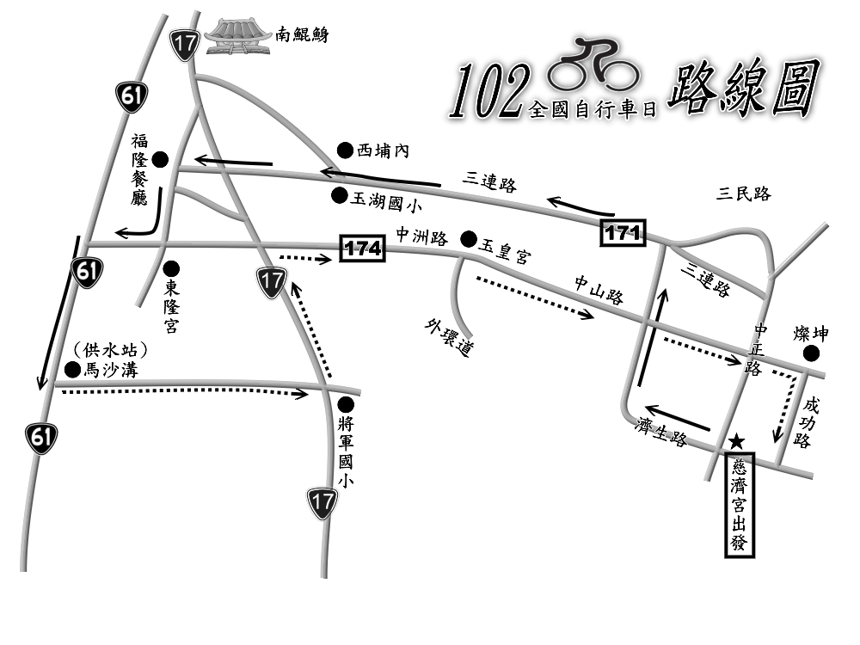
102年台南市全國自行車日活動報名表
單位（或個人）： 聯絡電話〈或行動〉：
聯絡地址：
序號 | 姓 名 | 性別 | 出生日期 | 身份證字號 | 紀念衫（請註明S、M、L…） | 備註
1
2
3
4
5
6
7
8
9
10
11
12
13
14
15
16
17
18
19
20
- 本報名表請於5月14日（星期二）前傳真7821498、郵寄或親交至受理單位。

